Explication de l’Evangile aux enfants

  - 24 mai 2020, 7ème Dimanche de Pâques, Année A
Chers parents, chers enfants, habituellement, lors des messes dominicales de notre paroisse, les plus jeunes sont invités à assister à l’explication de l’Evangile du jour, avec des mots simples. En raison des restrictions de déplacement, nous vous invitons à partager en famille la lecture de l’Evangile, et à l’expliquer à vos enfants avec vos propres mots.
Ce document peut vous aider à identifier des axes d’explication, et vous suggère une activité pour mieux comprendre l’Evangile.
Signe de croix

En entrant dans ce temps de partage de la Parole, faisons ensemble un beau signe de croix avec les enfants.
Introduction et contexte, rappel

Expliquer aux enfants que, même si nous n’allons pas à la messe ce dimanche, nous sommes en communion les uns avec les autres et que nous allons partager la Parole que Jésus nous transmet ce jour.
Dimanche dernier, nous avons vu que Jésus, avant de monter au ciel, nous indique qu’il va envoyer l’Esprit de vérité. C’est un Défenseur, qui va nous aider à suivre les commandements de Dieu.
Jeudi dernier nous avons fêté l’Ascension de Jésus ; c’est justement le moment où il est monté vers Dieu ; bientôt il enverra cet Esprit qu’il a promis.

Thème du jour : LA GLOIRE DE JESUS CHRIST

- Lecture de l’Évangile : Jn 17, 1b-11a
L’Evangile complet du jour se trouve à la fin de ce document. Avec les enfants, on peut lire l’extrait suivant :
En ce temps-là, Jésus leva les yeux au ciel et dit : « Père, l’heure est venue. Glorifie ton Fils afin que le Fils te glorifie. Ainsi, comme tu lui as donné pouvoir sur tout être de chair, il donnera la vie éternelle à tous ceux que tu lui as donnés. Or, la vie éternelle, c’est qu’ils te connaissent, toi le seul vrai Dieu, et celui que tu as envoyé, Jésus Christ.» Acclamons la Parole de Dieu.

- Questions
On peut utiliser les questions ci-dessous pour guider les enfants dans leur compréhension du texte.
- Que fait Jésus dans ce passage de l’Evangile ?
Jésus prie Dieu son père.

- Que signifie la parole de Jésus « l’heure est venue » ?
Jésus a accompli la mission pour laquelle il est venu ; le moment est venu pour Jésus de retourner vers son père, et que Dieu lui rende gloire. C’est une forme de récompense pour Jésus après la vie qu’il a mené.

- Quelle est la mission de Jésus ?
Annoncer la parole de Dieu, convertir les chrétiens pour qu’ils obtiennent la vie éternelle.

- C’est quoi la vie éternelle?
Avoir sa place dans le royaume de Dieu (paradis) et être auprès de Lui. Pour cela il faut connaitre Dieu le Père, Jésus le Fils et l’Esprit Saint.

Prière : faire réciter cette prière

Jésus, aide-nous à toujours mieux te connaitre et à faire ta volonté afin que nous puissions obtenir la vie éternelle.

En ce mois de Marie, prions également un Je vous salue Marie ou chantons en son honneur.
Activité :

Jeu de l’oie. Jésus nous indique qu’il faut le connaitre pour arriver au paradis. On peut jouer au jeu ci-dessous en répondant aux questions pour cheminer, de case en case, vers Dieu (Père, Fils et Esprit) qui nous attend dans son royaume.

À vos dés !!!

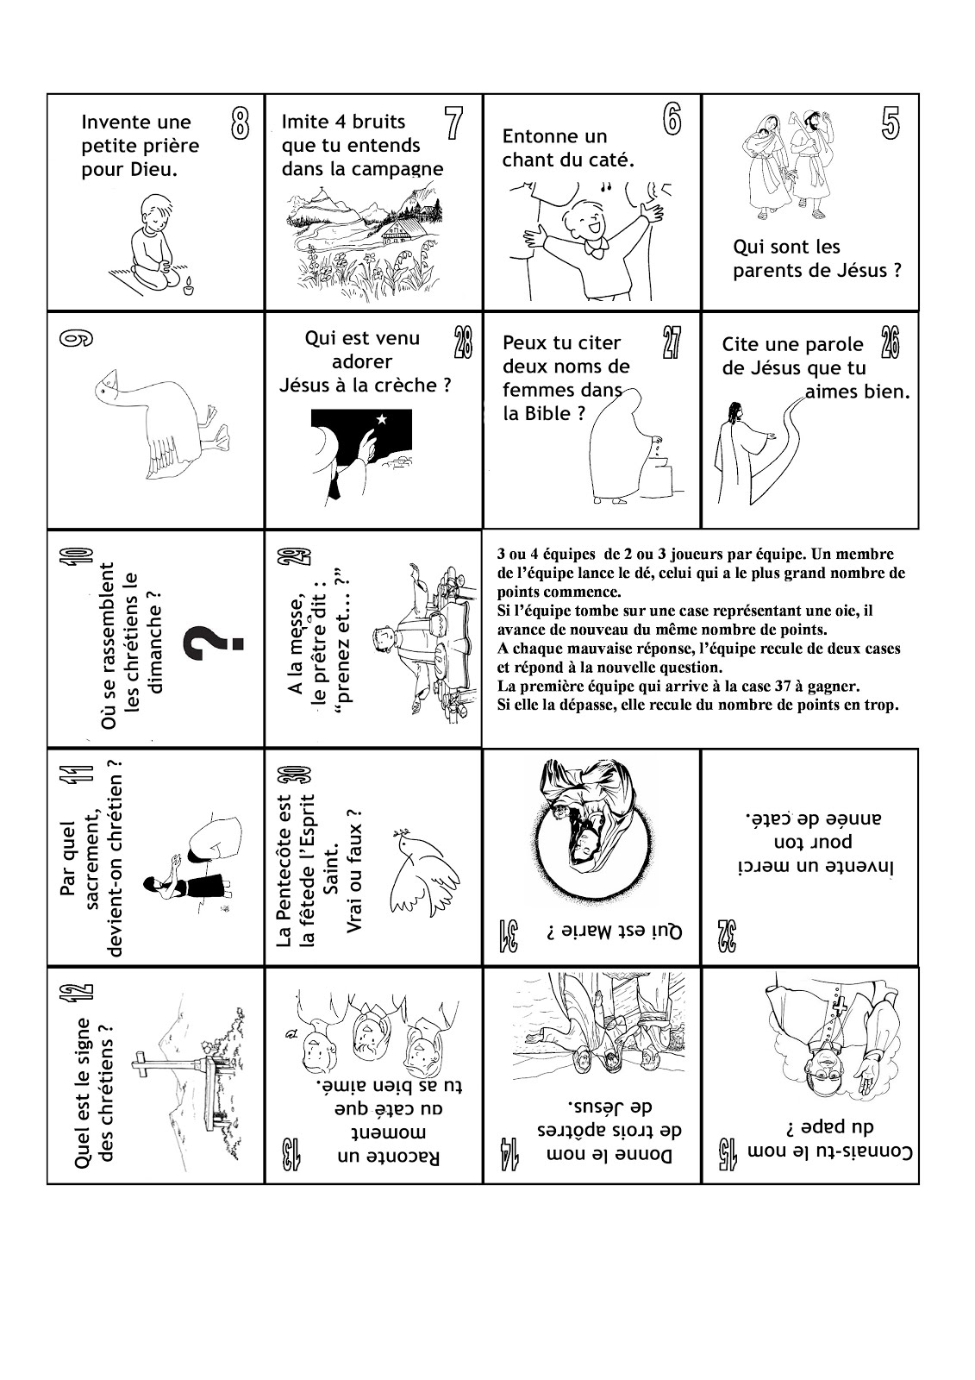
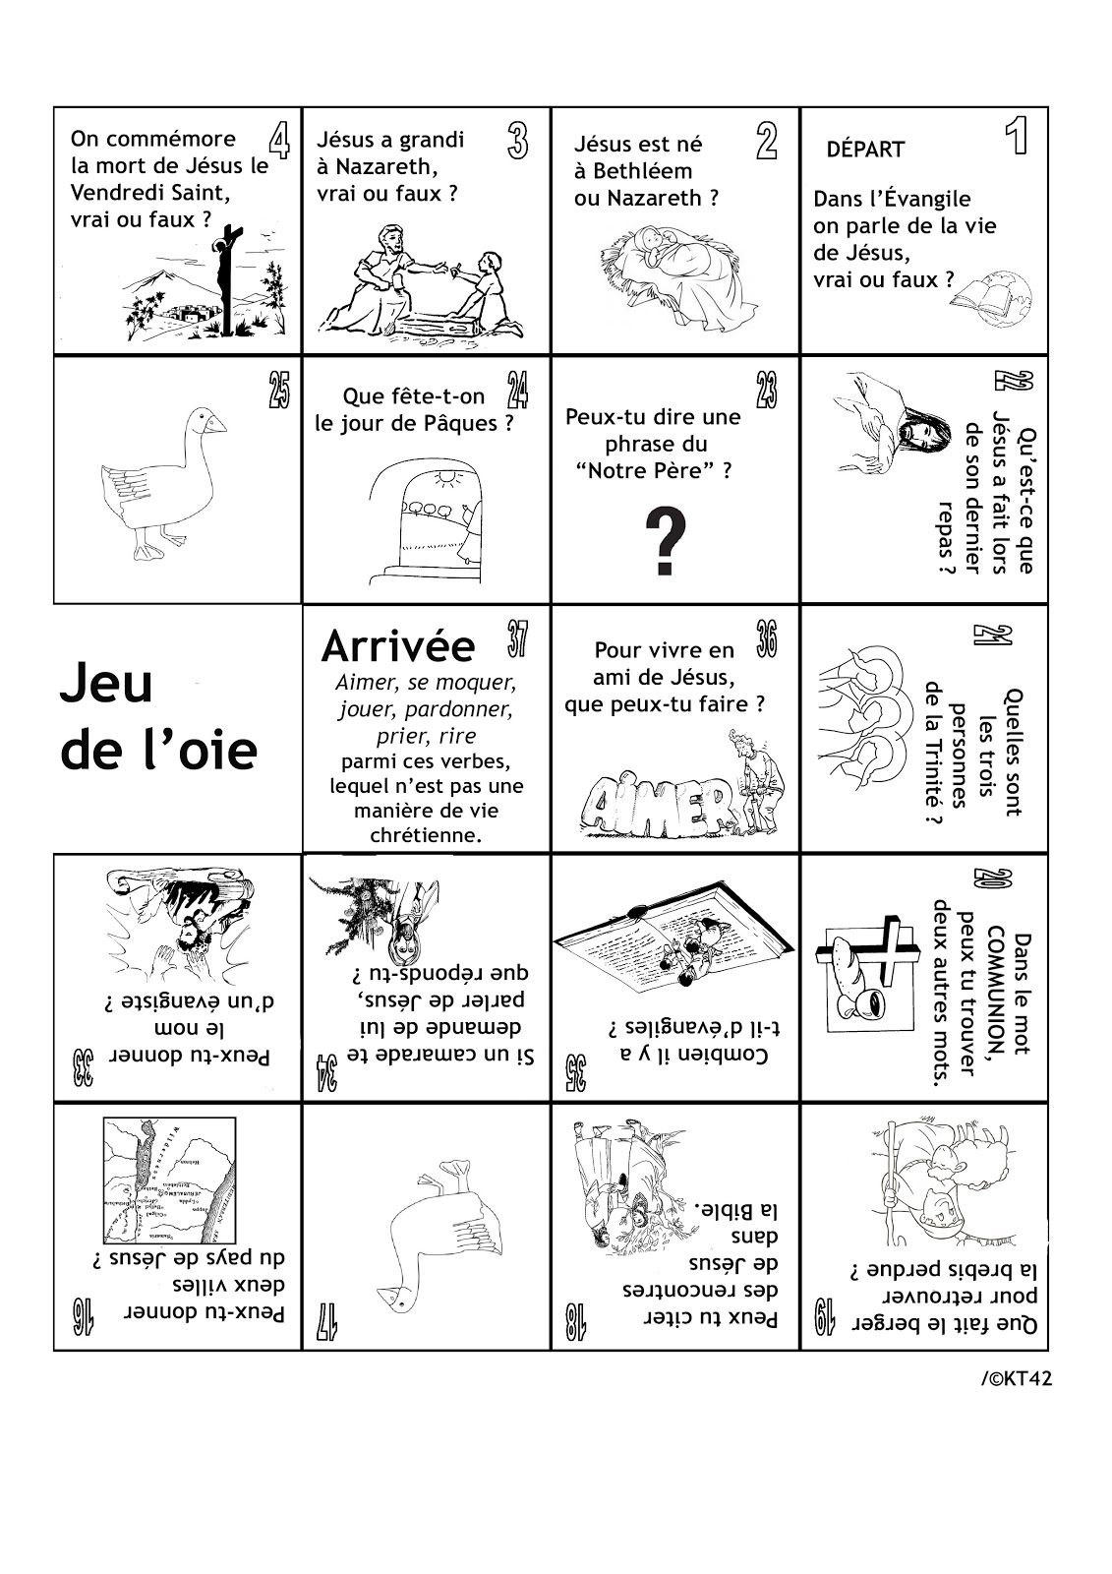
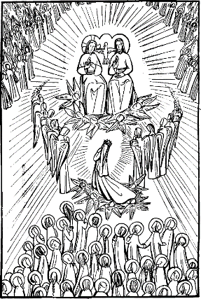
Lance un dé et avance du nombre de case correspondant au résultat. Réponds à la question, puis continue. Si tu tombes sur une oie, avance du même nombre de casses. Si tu réponds mal, recule de deux cases. A l’arrivée, Dieu est présent avec de nombreux Saints.

Évangile (Jn 17, 1b-11a)
En ce temps-là, Jésus leva les yeux au ciel et dit : « Père, l’heure est venue. Glorifie ton Fils afin que le Fils te glorifie. Ainsi, comme tu lui as donné pouvoir sur tout être de chair, il donnera la vie éternelle à tous ceux que tu lui as donnés. Or, la vie éternelle, c’est qu’ils te connaissent, toi le seul vrai Dieu, et celui que tu as envoyé, Jésus Christ. Moi, je t’ai glorifié sur la terre en accomplissant l’œuvre que tu m’avais donnée à faire. Et maintenant, glorifie-moi auprès de toi, Père, de la gloire que j’avais auprès de toi avant que le monde existe. J’ai manifesté ton nom aux hommes que tu as pris dans le monde pour me les donner. Ils étaient à toi, tu me les as donnés, et ils ont gardé ta parole. Maintenant, ils ont reconnu que tout ce que tu m’as donné vient de toi, car je leur ai donné les paroles que tu m’avais données : ils les ont reçues, ils ont vraiment reconnu que je suis sorti de toi, et ils ont cru que tu m’as envoyé. Moi, je prie pour eux ; ce n’est pas pour le monde que je prie, mais pour ceux que tu m’as donnés, car ils sont à toi. Tout ce qui est à moi est à toi, et ce qui est à toi est à moi ; et je suis glorifié en eux. Désormais, je ne suis plus dans le monde ; eux, ils sont dans le monde, et moi, je viens vers toi. » – Acclamons la Parole de Dieu.

